一、心情消耗和回复
干员心情上限为24，每个角色有相对固定的心情消耗速度，心情耗光红脸后继续工作，则损失掉技能效果和干员进驻效率（制造贸易每人1%，发电人力会客专精等5%）；部分干员会持有跟心情值相挂钩的技能，如令夕、铅踝等。干员进入宿舍，或者干员在工作设施内但心情消耗速度＜心情回复速度时，心情会得到回复。干员的心情消耗和回复速度的差异，决定了干员最长可以工作的时间，和基建内可实现循环的工休比与不同班次的时间分配

二、干员的心情消耗与可用工作时间

经典的干员心情消耗
干员工作时，在无额外心情加减的情况下，每小时的基础消耗速率为1点心情。中枢放满干员后，全局获得 0.25 的心情消耗减免，基础消耗速率降至 0.75。
3级制造站贸易站有 0.1 的心情消耗减免，心情消耗速率为 0.65；2 级贸易站与制造站有 0.05 的心情消耗减免，心情消耗速率为 0.7；1级制造站贸易站，发电站，会客办公专精等无额外的来自设施的心情减免，每小时通常为0.75
因此，常见的设施内看到的心情消耗/时（默认值：1 -X -Y）。X为灰色字体，代表基础心情消耗减免：根据当前制造站进驻人数，1名无减免（且不显示）、2名为0.05、3名为0.1。Y为对应设施的颜色字体，为干员后勤技能与控制中枢额外提供的心情减免之和。

中枢提供的减免技能效果
部分中枢技能会对全局提供心情减免或者加速增益，常见为全体生产或功能设施提供心情减免（技能描述为心情回复）的有玛恩纳、维什戴尔、重岳。三者该技能效果不叠加、取最高
玛恩纳技能效果为：1.进驻控制中枢时，控制中枢内所有干员的心情每小时恢复+0.05；2.进驻控制中枢时，部分设施内（发电站、人力办公室、会客室）处于工作状态的干员心情每小时恢复+0.1；同时控制中枢内部分技能（笑脸类）可以为其他设施内（发电站、制造站、贸易站、人力办公室、会客室）处于工作状态的干员额外提供心情恢复
笑脸类包括 左膀右臂、S.W.E.E.P.、零食网络、清理协议、替身、必要责任、护卫、小小的领袖、独善其身、笑靥如春、金盏花诗会、捍卫之道、博识生手、点滴关照、总工程师，可以从干员技能描述的范围中看到
故此，实际效果是，将发电、人力、会客对比三级制造贸易缺少的0.1减免补正；将中枢内的笑脸心情减免类技能效果扩散至全局。
维什戴尔，自身单独上班时为发电站、制造站、贸易站、人力办公室、会客室提供每小时0.1的心情减免；与魔王同时在中枢上班时，额外提供0.1，总额为0.2

干员自身的减免效果
干员的心情类技能与上述做加算，包括干员自身和设施效果两类
干员自身类的，如某干员描述的心情消耗效果为“进驻人力办公室时，人脉资源的联络速度+50%，心情每小时消耗+0.5”（斥罪），则其入住办公室时，实际的心情消耗为1+0.5-0.25=1.25/h，可用的工作时间为24/1.25=19.2h。
同理，泡泡 “进驻制造站时，仓库容量上限+10，心情每小时消耗-0.25”的作用下，其入住三级制造站时，实际的心情消耗速度为1-0.25-0.25-0.1=0.4/h，可用的工作时间为24/0.4=60h。若同时有玛恩纳+4个笑脸在中枢工作，提供-0.25的减免，则实际心情消耗速度为0.4-0.25=0.15/h，可用工作时间为160h
黍、火哨、巫恋等技能作用于该设施。如巫恋描述“进驻贸易站时，当前贸易站内其他干员提供的订单获取效率全部归零，且每人为自身+45%订单获取效率，同时全体心情每小时消耗+0.25”；火哨描述“进驻贸易站时，贸易站内干员心情每小时消耗-0.1”，黍描述“进驻制造站时，当前制造站内所有干员心情每小时消耗-0.1”；上述为直接作用于设施，可以互相叠加，可以与干员向自身提供的减免进行叠加。以下示例：当巫恋裁缝龙舌兰替换成为巫恋火哨龙舌兰时，火哨向设施提供了-0.1的减免，可以在蓝字看到；同时可以观测到剩余工作时间倒计时得到了延长
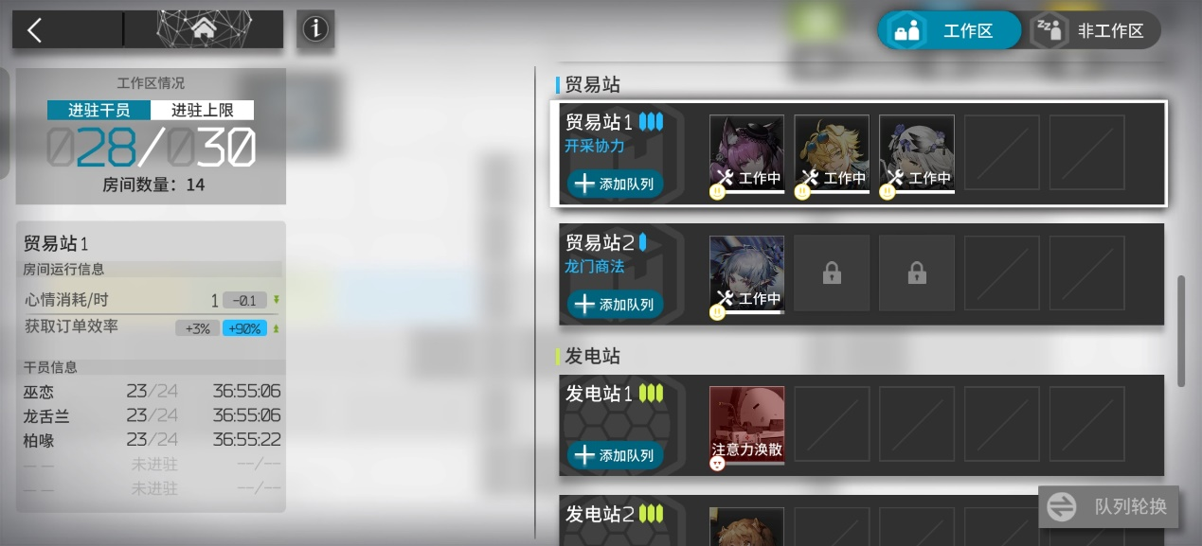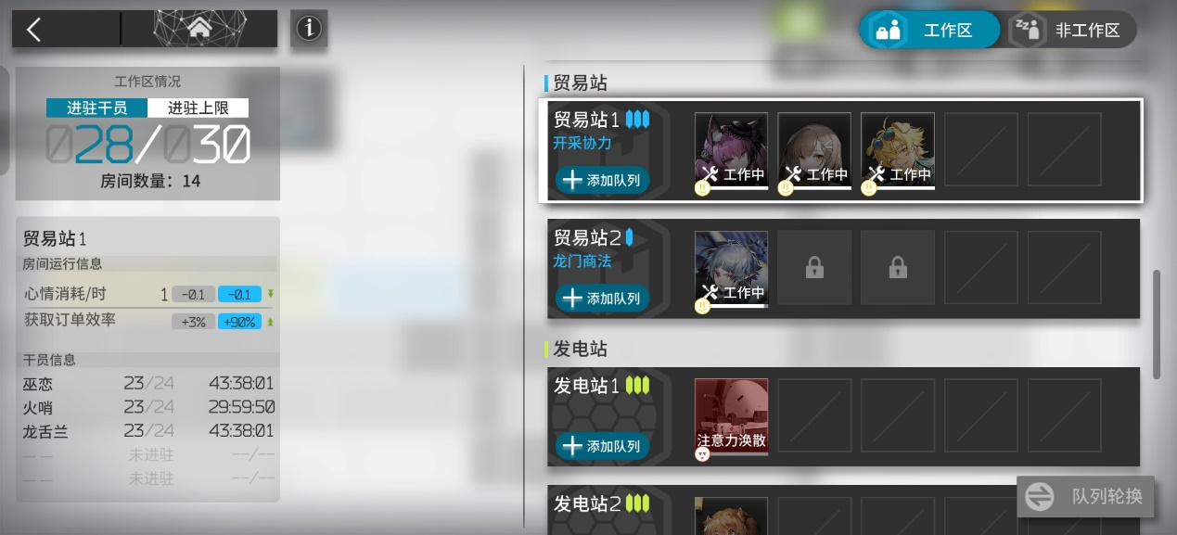
如果干员在工作设施中，而其受到的减免/回复数值又高于心情消耗速度，则干员处于“休息中”/“空闲中”状态。经典的情况如四个彩六联动干员+阿米娅等情况，彩六干员效果为“进驻控制中枢时，控制中枢内每个彩虹小队干员可使控制中枢内所有干员的心情每小时恢复+0.05”，四个角色效果为0.05*4*4=0.8，加上中枢满人提供的+0.25，实际的回复为1.05。标准的心情消耗为1，则会出现该情况。其余如玛恩纳减免下的自爆小车THRM-EX

特定干员的心情消耗影响消除效果
槐琥、令等“进驻制造站时，消除当前制造站内所有干员自身心情消耗的影响”/“消除当前控制中枢内所有岁干员自身心情消耗的影响”的技能，会将其自身技能效果提供的心情消耗效果，无论正负都进行消除。因此令夕重岳同时上班时，可以将夕、重岳等携带的心情消耗增加做消除。槐琥与阿罗玛同时上班时，将阿罗玛的+0.25消耗消除；槐琥与火神同时上班时，火神的-0.25也会被消除。以上消除仅影响干员自身的技能，不影响由中枢提供的减免，不影响干员向设施提供的效果。以下示例：槐琥与黍同一设施，不消除黍的技能效果，黄字部分心情减免为-0.35。而此时剩余工作时间倒计时是由效率变动引起的，并非心情减免引起。
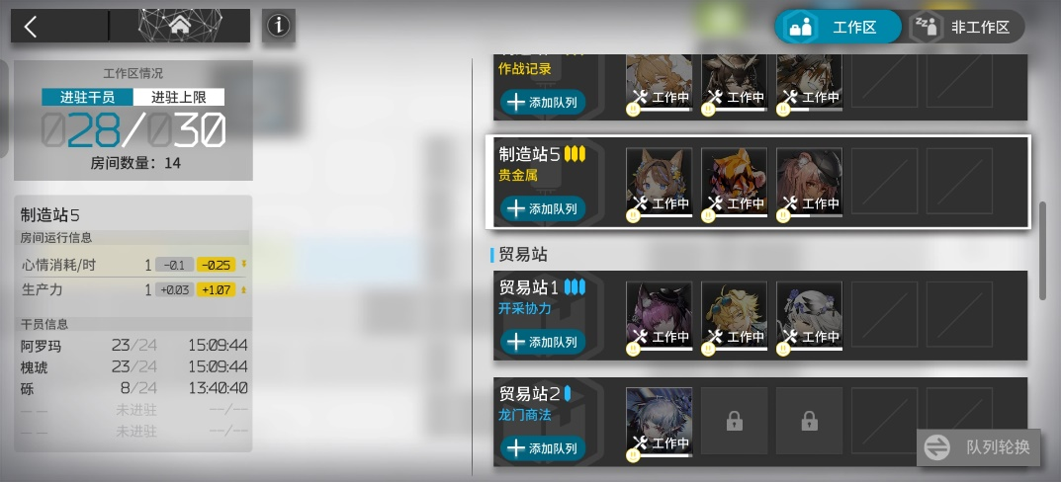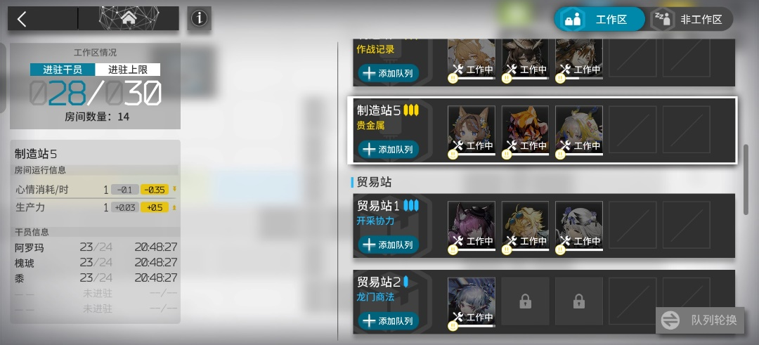

剩余工作时间和干员当前心情
基建浏览时能够看到的剩余工作时间倒计时为min（剩余心情可以工作的时间，该生产任务完成的时间，剩余库存容量的爆仓时间），三者都会影响干员的实际工作情况。当干员因生产任务完成（典型如搓玉）或者库存爆仓而停止生产时，干员的心情不再消耗。贸易站因为存在多种订单，故此系统未内置预测剩余库存的爆仓时间，通常显示的是剩余心情可工作的时间，可由此反算干员当前的心情。

干员的当前心情存在小数，游戏显示心情时进行向下取整。例如，若游戏内显示心情为“12”，则实际上心情在[12,13)的区间内，如令在显示12时触发不了本身技能，需要显示11时，实际可触发技能。同样的，黄脸0心情实际为0.x心情；24心情干员才是满心情的。

三、宿舍与干员心情回复

宿舍回复效果
宿舍内提供的回复通常为心情恢复/时，代表该宿舍提供的对宿舍内全体干员的心情恢复速度。分为两部分：白色字 + 绿色字。白色字部分由宿舍等级决定，计算方式为（1.5+0.1×宿舍等级）。绿色字部分 由宿舍氛围和干员后勤技能决定，计算方式为（0.0004×实际宿舍氛围+后勤技能加成）。其中宿舍等级同时决定基础回复和氛围上限，所以白字+绿字中宿舍氛围部分为固定值。
宿舍等级 | 氛围上限 | 固定回复
1 | 1000 | 2
2 | 2000 | 2.5
3 | 3000 | 3
4 | 4000 | 3.5
5 | 5000 | 4
活动室虽然有氛围提供，但是不能提供心情回复，也不视作入住在基建内

干员回复技能
另外一部分加成来自干员的心情回复技能。通常有自身回复、单体回复、群体回复、定向回复四类，不同类型的回复可以叠加，同种类型取最高。定向可能有多种，需要实测来看。
单体回复类（简称单回），其技能描述通常为：进驻宿舍时，使该宿舍内除自身以外心情未满的某个干员每小时恢复+0.xx（同种效果取最高）。当干员提供单体回复时，以快照形式进行锁定回复干员，且同时只会有一个人能够吃到回复效果。这里涉及到一个进驻顺序的问题，具体展开可以看https://www.bilibili.com/opus/750924067816603649 或者 https://prts.wiki/w/罗德岛基建#进驻机制
简单陈述，如果单回先入住，其余人后入住，则锁定入住的第一名干员进行回复；如果其他人先入住，单回后入住，则从此前入住的多人中找到心情最低且不作为单体回复宿管的人进行回复。如果干员持有心情回复技能，且技能效果为该设施内最高，则其优先充当单回宿管类角色，为其他干员提供心情减免，等其他人都回复完成后，才会吃到第三人的单体回复技能。常见如琴柳、断罪者持有单体回复技能效果，故此通常是宿舍内最晚回复完成的
群体回复类（简称群回），其技能描述通常为：进驻宿舍时，该宿舍内所有干员的心情每小时恢复+0.xx（同种效果取最高），为宿舍内全体干员提供心情回复。部分干员如流明、塑心等，会根据设施外其他组合的效果联动来提供心情回复数值
自身回复类（简称自回），技能描述通常为，进驻宿舍时，自身心情每小时恢复+xx,如斯卡蒂等。
定向回复类（简称定向），实际包含多种不同的表现形式，包括提高某个干员的心情回复、提高某类干员或某阵营干员的心情回复等，具体表现与叠加效果需要根据实测。如摩根“进驻宿舍时，推进之王对该宿舍中格拉斯哥帮干员恢复效果额外+0.3”；刺玫“进驻宿舍时，该宿舍内所有干员心情每小时恢复+0.15，同时该宿舍内心情18以下的干员恢复效果额外+0.1（同种效果取最高）”，该额外的0.1可以与宿舍群体回复叠加等
特殊的回复干员：
菲亚梅塔，进驻宿舍时，自身心情每小时恢复+2，同时无法获得其他来源提供的心情恢复效果；进驻宿舍时，如果自身为满心情（24），则与当前宿舍前一位进驻的干员互换心情。菲亚可建模为数值为2.0的单体回复，计算菲亚可以代睡的角色数量时，可以直接采取2-心情消耗的方式进行，如三级制造或者贸易内三个人，无额外减免或者增益，基准心情消耗为0.65,2-0.65*3=2-1.95=0.05，可以007三个人有余。且三人心情消耗速率相同，可间隔相同的时间使用菲亚。若被回复干员心情消耗速率不同，则需要非等差时间进行回复；或心情消耗速度超出肥鸭的2点心情，如满深海的歌蕾蒂亚每小时心情消耗3.2＞菲亚，则无法由菲亚支持其007永续工作，必然需要下班休息
冰酿，进驻宿舍时，使心情未满的宿舍成员，平均分配到总计每小时心情恢复+0.8的加成（该技能对单名干员和多名干员生效时，同种效果分别取最高）。其实际为总额0.8，单体回复或者群体回复类型可变。回复四人时为0.2/人的群体回复，回复两人时为0.4/人的群体回复，回复一人时为0.8/人的单体回复

四、工休比与班次时间分配

干员的工作休息时间
由于主力干员和替补干员之间存在效率差额，因此在保证宿舍可回复、策略可执行的情况下，尽可能的提高主力干员的工作时长占比、压缩替补干员的工作时长占比则成为了提高产出的有效策略
记录干员工作时每小时心情消耗数值为x，干员休息时每小时心情回复数值为y，一管心情为24点，则可工作时间为24/x；从零回满时间为24/y
最大的工作/休息的时间为24/x : 24/y，也即y/x。
最大的工作时长占比为y/（x+y）；放到一日内排班时，最长可工作时间为24y/（x+y）
如同样无额外影响的三级制造和贸易，心情消耗x=0.65，满级宿舍心情回复为4，一级宿舍心情回复为2，则满级宿舍下，最大的工休比为4/0.65=6.153，最大的工作时长占比为86.021%，24小时周期内最长可工作时间为20.645h，也就是目前极限243中大多数干员执行的20/4换班，任何低于该工作时间占比的时间分配都在正常可允许的范围内。而阿罗玛等角色由于有心情消耗增加，中枢或其他设施角色缺少-0.1的减免，会减少其实际可用的工作时长。因此，存在跨设施的组合时，组合的工作时间占比由组内心情消耗速度最快的干员决定，常见限制为自动化组合的承曦格雷伊、感知组的絮语等，建议将其放在回复速度最快的宿舍内进行回复。

在一级宿舍下，最大工休比为2/0.65=3.0769, 最大的工作时长占比为75.47%，24小时周期内最长可工作时间为18.11h，因此252、342等常见的工作时间配置为18/6或者16/8。为一级宿舍配置比较好的宿管干员可以有效提升干员的工作时长占比，如假设为宿舍配置0.4的群体回复角色，可以使得最大工作时间占比提升至78.688%，24小时周期内最长时间提升至18.885。使用时推荐是一群体、一单体，群体优先

班次的时间配置
基于上述干员的工作休息时间配置，可以导出班次的时间配置。在设计班次的时间配置时，需要遵循的原则有：①每个干员在周期内能够得到充分的休息，使得排班可持续。该休息并非要求回到24点满心情，而是足够其可消耗的心情；②宿舍可以正常容纳干员休息，宿舍位置最大为20，而以243为例，中枢5+左侧生产21+右侧会客2+办公室1+训练+加工n，一次上班至少需要29人，无法一次性的进行休息，且宿管干员和部分挂件干员需要占用宿舍位置，因此需要考虑正常可用的位置是否足够进行回复
由上述限制，宿舍通常需要轮流回复不同的干员。交由完全自动化的执行策略为，每个宿舍都有一个群体、一个单体回复，将不同的主力组合分不同的时间进宿舍休息，确保每个人都能吃到最大的回复效率，则可以实现极大化的工作时长占比；但该策略下，干员的工作和休息时间会存在完全的离散，人类操作或者定时换班无法进行模拟。
交由人类可执行或者定时可执行的策略为，将主力分批次进行休息，每次休息部分数量的主力干员以确保宿舍可容纳；同时结合干员的工休比限制，制定可接受的时间配置。如前文满级宿舍、三级贸易制造的最大工休比为20.645/3.335，简化其为20/4；结合2个制造、2个经验、2个赤金的组合，通过三班倒的方式用一个替补组合C来顶替AB两组的时间，A B各保证20/4的换班，且错开时间休息，则可以形成16/4/4的时间间隔。其中16h为A+B上班、C休息；4h为A+C上班、B休息；4h为B+C上班、A休息，即可实现。在中间再插入菲亚梅塔007三人的等间隔使用频次，即可形成8（菲亚）/8（菲亚）/4/4（菲亚）四班，前两班工作干员一致，仅替换菲亚
使用2电布局，或者三电布局放松工作时间要求时，均可以执行12/12/12或者12/6/6的三班，该时间配置均可以接受菲亚的等间隔使用，且后者的产出比前者更高一些。

预设班次时间反推心情
在部分排班表的实现中，由于预设了某些特殊的换班频次要求，典型如一天一换、两天一换，则会要求干员的工作时间能够支持完整的工作时间，且库存尽可能满足上限收菜的爆仓要求和最大化产出的要求。
以严格意义上每天只换班一次来算（也只换一次宿舍），套用上述主力-替补的三班倒公式，则换班的间隔为24/24/24，要求每个组合都可以支持工作48h、休息24h，每小时心情消耗不得高于0.5；或者可以少量兼容，48/24和24/24轮流，使用实际心情消耗速度远低于要求的组合如泡泡火神贝娜、红云刻俄柏帕拉斯、古米月见夜空爆等来顶替，使得其他两组能够得到轮流休息。由此可形成目前排班表中以中枢玛恩纳为核心的，一天一换或者两天一换的排班表

